射频器件测试知多少
来源：互联网

在通信及电子技术日益发展的今天，所有的系统依旧由各种元器件组成。多种多样的元器件仍然在各个行业扮演着发展基石的角色。这个角色不可或缺，而又多种多样。
针对当今丰富的器件测试需求和挑战，如何完成器件的性能鉴定直接影响着未来整个系统的性能与稳定。
今天我们将会针对器件测试的各种挑战为您做详细解读。每一个专题文后均提供详细的文档下载，都是满满的干货哟！
1、有源器件测试
我们先来说一下最常见的有源器件测试。在这一部分，被测件通常是是放大器，混频器或变频器。
凭借超高的集成度和灵活的硬件结构，Keysight的当红小生PNA-B系列矢量网络分析仪可凭借一己之力取代以往复杂的测试机柜，单枪匹马完成以下这些复杂测试，着实一个‘戏精’的存在，Keysight资深工程师们都打心眼里佩服它呢，太会抢戏了！它有的杀手锏如下：

> 脉冲测试 | > 双音互调失真测试
> 噪声系数测试 | > 元器件多通道频谱表征
> 增益测试 | > 差分和IQ器件测试
> 增益压缩测试 | > 自动夹具移除
> 群时延测试 | > 非线性测试
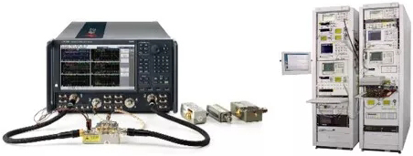

2、毫米波太赫兹器件测试
毫米波太赫兹器件测试是行业内成长最快的新锐力量，随着5G技术的普及，汽车雷达的广泛应用，以及太赫兹成像等先进技术的快速商用进程，毫米波器件的应用越来越广泛。
Keysight N5290A/91A宽带单次扫描解决方案支持900Hz-120GHz频率覆盖范围，配合扩频模块，可以达到高达1.5THz的频率覆盖。最最重要的事情，千万不要忘记这套系统的测试引擎可是刚刚介绍过的那个戏精PNA-B矢量网络分析仪。
所以，即使是在毫米波和太赫兹领域，除了它最擅长的S参数测试以外，还能帮助工程师完成：
· 毫米波频谱分析
· 在毫米波频率范围内进行真正的差分和I/Q器件测量
· 毫米波范围的多通道测试
· 毫米波频段混频器和变频器损耗，增益及输入输出匹配测试
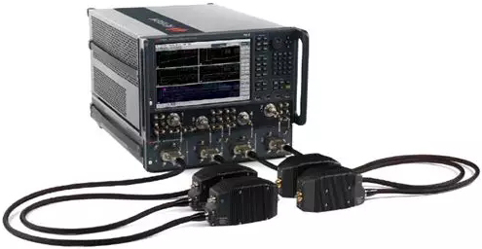
3、晶圆测试
晶圆测试在炙手可热的半导体行业里也扮演着至关重要的角色。对于器件建模，技术开发，半导体工艺开发和规范，过程控制，元器件定标和试生产来说，精确的和可重复的晶圆级测量必不可少。
为了减少用户在配置系统上所消耗的时间，Keysight和Cascade Microtech 建立了全球统一的全新服务模式，使用Keysight测试仪器及测试软件Cascade Microtech晶圆级探针台及附件等提供了一系列完全综合的元器件测量和器件表征解决方案。
该方案在业界树立的全新服务及技术支持模式，我们称之为WMS（Wafer-level Measurement Solution Program）,可以为半导体用户提供有保证的配置，安全和全面的技术支持：
· 精确可重复的晶圆级测量
· 单次连接，多次测量，保证晶圆的出品率
· 与Cascade Mirotech一起为用户提供有保证的系统配置
· 首次测量时间最短
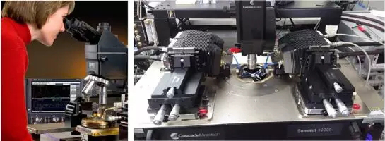
4、无源器件测试
无源器件在电子行业中用量大、普及广、成本低。
在中国制造高速成长的几十年间，得到的真理就是高可靠性、稳定性和重复性的产线测试解决方案即是最有效的成本控制手段。
作为行业旗舰和标准的ENA经济型网络分析仪在大规模生产环境下已经被验证，并且成为了业界的典范。
针对大量多端口器件的研发生产，复杂的市场环境，多变的产品，动态变化的出货量，处处是挑战。为了帮助用户灵活应对，模块化矢量网络分析仪应运而生。关键能力包括：
· 高可靠性的典范性能
· 端口数量灵活配置
· 测试站点灵活调整
· 多端口器件的一次性测试
· 高达32端口的全交叉校准和测量
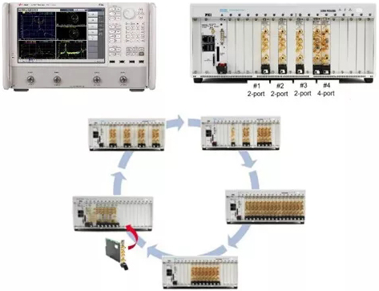
5、材料测试
随着各种先进技术的快速发展，作为真正的基础学科的材料科学近两年来受到更多的重视。
面对丰富奇葩五花八门的各种待测材料，大到电子行业中的方方面面的材料，如常用天线材料，航空领域材料需求，家电行业中材料需求，小到我们日常生活中的水果成熟度和含糖量，这些都统统离不开材料测试。
在这个领域，Keysight也绝对不会手软哈！用Keysight网络分析仪和最新的材料测试软件N1500A将会为您提供最完善的材料测试的功能。要知道N1500A是业界最权威的材料测试工具呢！
· 介电常数和磁导率的自动化测试功能
· 灵活配置的测量方法支持传输线法，拱形反射率，谐振腔法，同轴探头法，自由空间法等
· 丰富的测试夹具支持能力
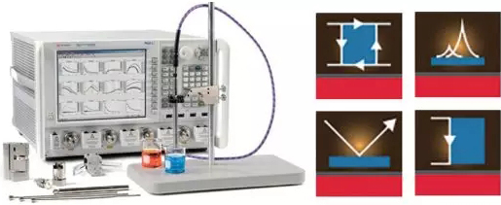
6、便携式综测仪让您随时随地精确测量
在外场怎么办？请您带上一只 ”野外小狐狸”，别看它小小一只，其实什么都能做。Fieldfox N995X便携式射频微波综合分析仪是您在外场不可或缺的小帮手。下面这些工作，它全都能帮到您呢！

> 频率高达50GHz | > 时域测试
> 电缆天线测试 | > 频谱分析
> 雷达安装与维护 | > 内置功率计
> 卫星地面站安装与维护 | > 矢量电压表
> 电缆断点分析 | > 脉冲测量
> S参数测试 | > 实时频谱分析(RTSA)



7、信号完整性
您知道矢量网络分析仪可以帮您完成信号完整性的测试吗？
针对于越来越高的数据速率，使用网络分析仪作为核心结合物理层测试软件PLTS的情景越来越多，他们的完美结合可以完成下列的测试功能。此外，灵活多变的多端口器件处理小能手PXI矢量网络分析仪与PLTS结合，会擦出更多的火花呢！
比如，构建高达32端口的高速电缆、背板的完整时域、频域特性的一致性测试系统。测量单条Mini-SAS电缆的总测试时间只需要十几秒钟。PLTS的主要功能：
· 接插件、背板的时域和频域特性
· 频域包括回波损耗、插入损耗、模式转换、近端串扰、远端串扰等
· 时域包括连接器和电缆、走线的阻抗，电时延、对内时延差和对间时延差等
· 眼图和眼图模板测试
· 时域和频域、眼图指标的一致性测试
· 支持COM测试和PAM4眼图仿真
· 使用PLTS的自动夹具移除AFR功能可以很方便地提取夹具效应并做去嵌入，从而得到被测件真实的特性
· 差分TRL校准功能，可以提取差分夹具的串扰效应，从而得到更加精确的结果
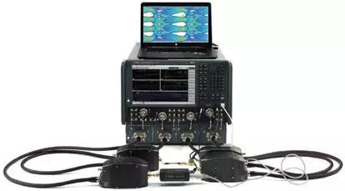
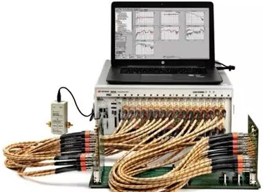
看了这么多满满的干货之后，我们知道一台好的矢网确实能够让您事半功倍。当然好马配好鞍，好的矢网永远离不开好的校准件的搭配。
每天使用电子校准件对矢网进行校准能够达到类似于为电子秤归零的作用，这样才能更快速、轻松、精确地使用矢量网络分析仪进行测量。然而您是否有好好关心保养它呢？
电子校准件是从根本上来说是一种非常稳定的器件。如果连接、储存和处理方法正确的话，电子校准件在校准周期内使用时可以达到保证的技术指标。但是极端的环境、过大的输入和不正确的处理方法都会降低其稳定性和可重复性。最终连接器损坏可能会显著影响测量精度。
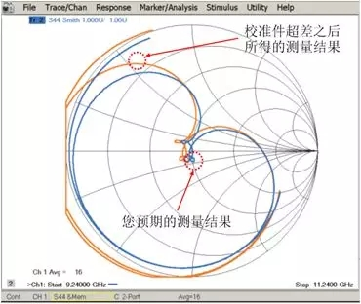
重~点~来~了~
产生这些OOT(校准超差)的原因，一个是电子校准件内部标准发生了变化，另一个是不正确的处理方式导致连接器受到损坏。
· 内部标准
电子校准件阻抗标准件的特征受老化率、漂移等因素的影响会发生变化。为了达到电子校准件的性能技术指标，必须定期更新电子校准件内置存储器中保存的阻抗标准件S参数数据。
· 连接方式
有缺陷或受到损坏的连接器会降低电子校准件的性能，进而影响您的测量结果的准确性。下图显示了完好连接器与受损连接器的对比示例。

